龍華科技大學學生校外實習要點
07-E20-010
98.09.09 第 9802 次行政會議通過
99.03.10 第 9808 次行政會議修正通過
101.05.09 第 10010 次行政會議修正通過
101.11.14 第 10104 次行政會議修正通過
102.07.10 第 10112 次行政會議修正通過
102.10.09 第 10204 次行政會議修正通過
103.07.09 第 10213 次行政會議修正通過
103.09.10 第 10302 次行政會議修正通過
104.01.14 第 10306 次行政會議修正通過
106.05.10 第 10510 次行政會議修正通過
107.12.12第10705次行政會議修正通過
108.03.13第10708次行政會議修正通過
109.01.08第10806次行政會議修正通過
一、龍華科技大學（以下簡稱本校）為落實實務教學與職場倫理，實施校外實習（以下簡稱實
習），使學生經由養成教育階段，培養專業能力，將理論與實務密切結合，順利成為企業
所需之人才，並依教育部「專科以上學校產學合作實施辦法」特訂定「龍華科技大學學生
校外實習要點」（以下簡稱本要點）。
二、本校為充分整合與有效運用校內與實習企業資源，確保學生校外實習成效，特成立「學生
校外實習推動委員會」，委員會置主任委員一人，由校長兼任，副校長、教務長、學務長、
研發長、國際長、各學院院長、國際交流中心主任、技術合作組組長，家長代表、學生代
表以及校外法律學者專家代表等擔任委員，依實際需求召開委員會。任務如下：
（一） 規劃、訂定校外實習各項經費補助原則。
（二） 審議各系(所)所提校外實習補助計畫案。
（三） 評估全校實習成效及督導學生申訴、爭議及意外事件之處理。
（四） 督導學生實習期滿前終止實習之處理。
（五） 處理各系(所)無法解決學生校外實習與生活管理之紛爭事宜。
（六） 督導合作機構之評估及選定，檢核及確認書面契約。
（七） 督導與合作機構訂定學生個別實習計畫。
（八） 督導實習輔導訪視之落實。
（九） 其他學生權益保障相關事項。
1

為 1 個月計算
1.暑期課程：
於暑期開設 2 學分以上之校外實習課程，且須在同一企業連續實習 8 週，並不
得低於 320 小時為原則。
2.學期課程：
2
（一）「全時全職校外實習」：為必修或選修課程，校外實習課程時數以每週 40 小時，4 週
（十） 其他。
三、本校各系(所)為推動學生實習有關工作，各系所應成立「系(所)學生校外實習委員會」，委
員會置主任委員一人，由系(所主管)兼任之，設置召集委員一人及委員若干人，由各系(所)
相關教師、家長代表、學生代表或校外代表擔任，依實際需求召開委員會。任務如下：
（一） 整體規劃及推動校外實習課程。
（二） 討論及瞭解學生實習狀況，以利學校教學與企業實習的配合。
（三） 指定實習輔導教師負責指導與考核，並研討改進實習訓練課程。
（四） 追蹤處理及檢討學生實習輔導訪視結果。
（五） 協調、處理學生申訴、爭議及意外事件。
（六） 實習成效之評估。
（七） 學生實習期滿前終止實習後之轉介。
（八） 確認合作機構之評估結果及選定，與合作機構訂定書面契約及學生個別實習計畫。
（九） 其他學生權益保障相關事項。
（十） 其他有關實習合作協調事項。
四、參加校外實習對象：
（一）暑期課程：本校各研究所修業學生、日間部大學一～四年級學生
（二）學期、學年、海外及大陸地區實習課程：本校各研究所修業學生、日間部大學三、
四年級學生。
五、校外實習課程類型如下：

5.大陸地區實習課程：
開設 9 學分以上，至少為期 4.5 個月之校外實習課程，修讀實習課程期間，學
生應全職於實習企業實習。
3.學年課程：
開設 18 學分以上，至少為期 9 個月之校外實習課程，修讀實習課程期間，學
生應全職於實習企業實習。
4.海外實習課程：
(1)實習地點為大陸地區以外之境外地區，或於國際海域航行大型商船，且以臺
商所設海外先進或具發展潛力之企業和機構（包括分公司）為優先。
(2)參與學生應通過學校規定或實習企業認可之專業及語言能力條件。
(3)實習機構應經學校評估合格，且實習工作性質與就讀系科相關；若實習内容
僅為促進語言能力、提昇國際視野、生活體驗、度假打工等，則不列入實習
課程學分承認。
(1)實習地點為大陸地區，且以臺商所設之企業和機構（包括分公司）為原則。
(2)參與學生應通過學校規定或實習企業認可之專業能力條件。
(3)實習機構應經學校評估合格，且實習工作性質與就讀系科相關。
（二）「產學合作校外實習」：凡參與本校教師產學合作計畫之學生，經指導教授與企業雙
方同意，可於課餘期間定期至企業參與實務研習，並由指導教授告知研發處，以辦
理學生保險事宜，學生實習期間準用本要點第十至十四點辦理。本校各系(所)學生
校外實習課程名稱及實習成績之評量等，由各系(所)循行政程序訂定。
六、本校學生實習之實施由各系（所）主導，研發處協助推動實習相關業務，其工作職掌與辦
理事項如下：
（一）各系(所)：
1. 規劃系(所)實習需求。
2. 遴選國內外具可增進學生實務經驗與技能，且願提供具體訓練計畫之實習
企業。
3. 評估實習企業、經系(所)評估合格，且實習工作性質與就讀系科相關之實
習企業訂定實習合約。
4. 指定實習輔導教師負責學生實習事宜。
5. 參訪企業或邀請企業至校舉行實習企業說明會。
3

6. 辦理實習媒合活動與職前訓練講習(含性騷擾防治、性平教育、職場倫理、
敬業態度等內容)。
（一）各系(所)系實習輔導教師每輔導一名參與校外實習學生，每週補助 1/5 小時鐘點費
按學生實際實習週數發給，惟學期實習最多發給 18 週，暑期實習最多發給 6 週。
每位實習輔導教師輔導學生數學期實習不超過 10 名，暑期實習不超過 20 名為原
則， 且輔導鐘點不計入教師超支鐘點。
7. 分發學生前往實習企業職場實習。
8. 擬定個別實習計畫。
9. 學生實習成績考核及輔導學生實習各項事宜。
10. 合作機構與實習學生發生爭議時之協商及處理方式。
11. 學生實習期滿前終止實習之條件及程序。
12. 校外實習課程之績效評估、問題分析、以及持續改善。
（二）各學院：
1. 整合各院的實習課程，並審查個別實習計畫，督導所屬各系(所)之實習成效
並檢討與改善。
2. 辦理表現優良實習學生經驗分享或座談交流活動。
3. 協助辦理學生實習行前説明會。
4. 匯整各系(所)實習績效表現優良之學生及輔導老師名單。
（三）研發處：依照各系(所)提供之實習需求，協助尋求合作企業，提供各系(所)參考運
用，配合各系(所)推動實習相關業務事宜。
七、國內實習輔導教師於學生實習期間至少每學期 2 次（分別於期中前及期末前實施）、暑期
1 次完成赴學生實習場所訪視輔導，海外及大陸地區實習輔導教師可運用網際網路、電話
等方式協助解決學生實習各項問題，並分別於期中前及期末前填寫訪視輔導紀錄表（檢附
親赴實習場所訪視須檢附含輔導老師之照片），以利輔導老師鐘點費及訪視差旅費之發放，
並作為檢討改進實習制度參考依據。海外及大陸地區若採用非親赴實習場所訪視方式時，
請在輔導紀錄表中註明採用何種方式訪視。本項所補助之國內訪視差旅費用，主要由教育
部補助經費或本校編列相關經費項下支應，境外訪視差旅費用得視實際狀況及每年經費規
劃情形彈性選派相關人員親赴實習單位訪視輔導。
八、校外實習輔導教師輔導學生人數與鐘點
4

儘速處理。
十三、學生校外實習係校內課程之延伸，應充分告知合作之實習企業，並請其於安排學生實習
工作時，應顧及理論與實務之銜接。
十四、為加強保障學生實習生活安全，研發處應協助辦理學生實習意外保險事宜。
5
十二、學生實習與生活管理，如遇到情節重大之事情，合作企業需通知相關系(所)聯絡窗口，
（二）產學合作專班之學生校外實習，每位實習輔導教師得依照實際輔導學生人數支領鐘
點費，不受前款輔導學生人數之限制。
九、實習生離退或轉換實習機構之輔導
（一）學生遭實習機構辭退-實習機構認有學生實習表現不良，應出具體行為事實予輔導
教師，經輔導教師輔導後，仍未改善者，而遭實習機構辭退者，輔導教師需將該案
提報系級實習委員會備查。
（二）學生因個人因素須轉換實習機構-實習學生因個人因素須轉換實習機構，暑期實習
不得轉換，學期實習須提前告知實習機構及輔導教師，並於學期初加退選截止日前，
至實習資訊系統提出實習機構轉換申請，且經實習企業及輔導教師同意後，方可轉
換至其他實習機構，輔導教師及業管單位將協助媒合其他實習機會。
（三）因實習機構因素導致實習學生須轉換其他實習機構-實習機構因重大事故，無法配
合完成提供學生實習，須提前二週（暑期實習）或一個月（學期以及學年實習）通
知合作學校及實習學生，輔導教師及業管單位應協助媒合其他實習機會，且學生須
於實習資訊系統提出實習機構轉換申請，並經輔導教師同意後，方可轉換至其他實
習機構，接續未完成之實習課程。
十、實習糾紛或爭議處理機制
學生實習時，若發生爭議，應即向輔導老師反映，若有需要送各級委員會討論時，則提交
各系學生校外實習推動委員會及校級學生校外實習委員會循程序處理，學生如對校外實習
委員會之處置仍覺有損其權益時，得依規定向「學生申訴評議委員會」提出申訴。
十一、學生實習期間之安全問題，應事前妥善詳盡規劃。必要時商請企業提供宿舍，供學生住
宿，以減少學生實習之顧慮。若無法提供住宿，則請企業輔導實習學生解決住宿及交通安
全問題。

十五、實習績效表現優良之學生及輔導老師名單，由各系(所)推薦，各院匯整後初審，經本校
校外實習委員會審議後，呈校長核定。
十六、本要點上述所提相關表格、範本及合約書如附件，各系(所)依實際需求自行修訂。
十七、本要點經行政會議通過，陳請校長核定後施行，修正時亦同。
6

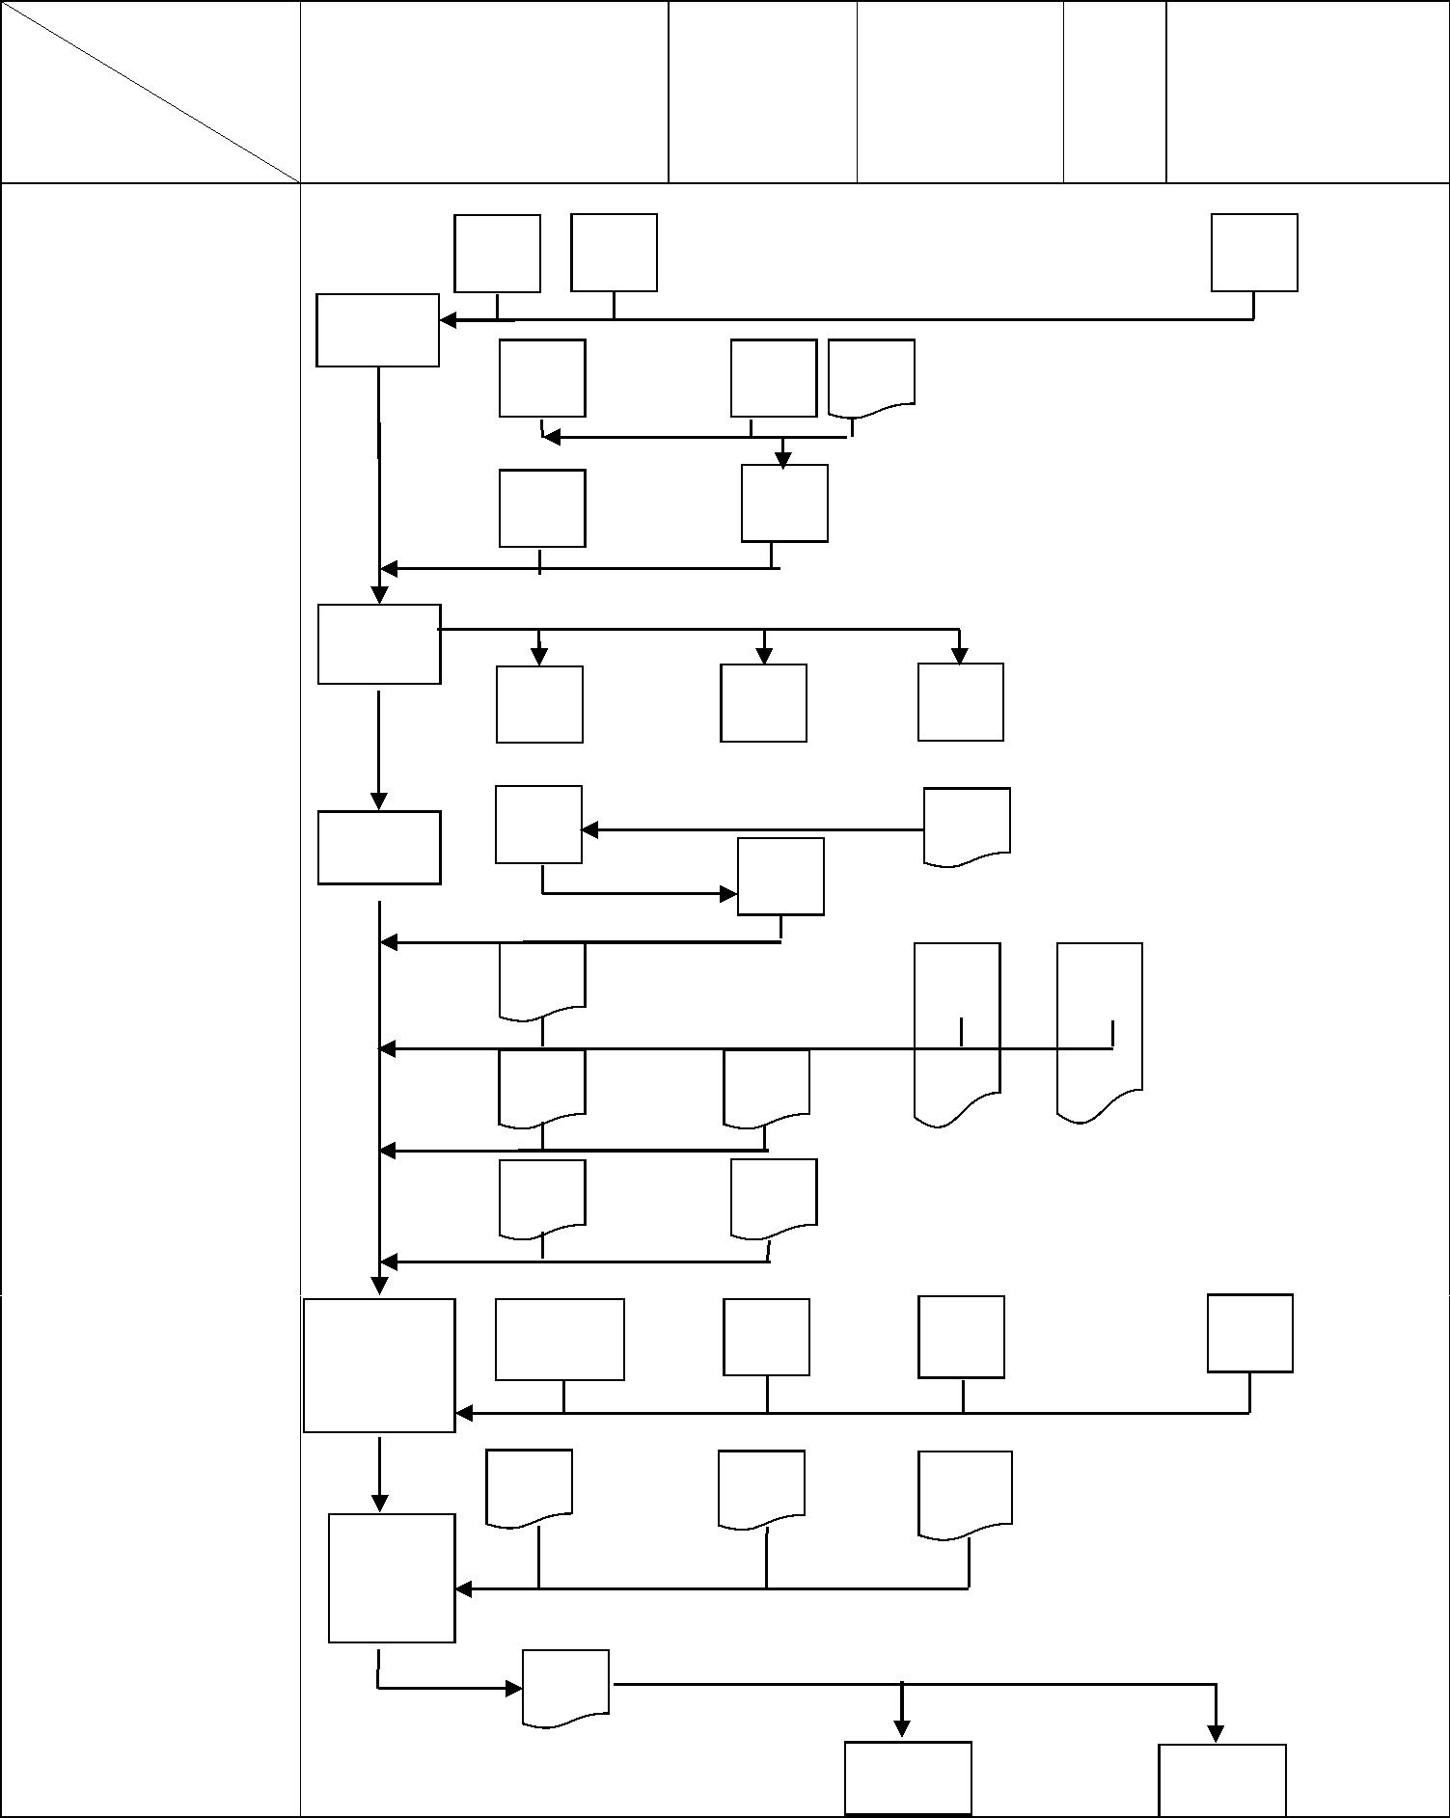
Q
N₁
N₁
O
四、實習中輔導
P
實習中
輔導
O
O
O₃
Q₃
1
2
N
1
Q₂
五、實習後
效益評估
效益
評估
R
回饋
回饋
7
2
A
BC
D
規劃
⃰
F
G
H
1
H
二、實習前輔導
輔導
分發
IJ
L
J
IJ
K
三、實習媒合分
發
L
M
N
M
M
一、實習規劃
學生校外實習作業流程
附件一
一、學生校外實習作業流程
實
習
委
員
會
實
習
企
業
實
習
學
生
單
學
校
家
長
位
項
目


二、學生校外實習流程說明
代號
品、公差假規定、公
共安全、性騷擾防治、
性平教育、職場倫理、
敬業態度、儀器設備
使用、實習工作之培
訓規劃及未來職涯發
展等進行說明
J
舉辦實習企業說明會
K
L
欲參與校外實習學生填寫面試報名表
彙整面試報名表，篩選符合資格學生安排面試
學生前往實習企業實
習前，各系(所)視需
M
經面試錄取參與校外實習學生，需完成個別實習計畫書及確認
8
就企業規模、主要產
D
內容
建立學校推動校外實習組織及運作機制
備註
A
1.組織校外實習推動委員會
2.組織各系所校外實習委員會
訂定學生校外實習相關作業要點
各系所校外實習課程規劃
B
C
1.校外實習課程目標
2.校外實習課程大綱
3.學習成效評量
4.課程安排/時程表
規劃、訂定校外實習各項經費補助原則、審議各系(所)所提校外
實習補助計畫案、處理各系(所)無法解決學生校外實習與生活管
理之紛爭事宜
E
F
校外實習輔導教師訓練
學校與企業界關係建立與配合
企業申請提供學生校外實習機會，並填寫「學生校外實習企業基
本資料表」
G
H₁ 校外實習企業評估及篩選
1.系(所)校外實習委員會完成實習主題内容綱要與各系(所)專
H₂ 業能力之對應認定
2.建立評估合格校外實習企業名冊
舉辦校外實習説明會
I
1.辦理實習學生職涯輔導相關課程與活動
2.實習經驗傳承
⃰


並簽署校外實習家長/監護人同意書
要辦理學生家長座談
會及告知家長實習事
宜，並簽署校外實習
家長/監護人同意書
N
學校與實習企業簽訂學生實習契約書
N₁ 實習學生權利義務説明
O
實習企業對實習學生之培訓及輔導，並對實習生進行定期考核
O₁ 實習輔導教師對實習學生進行訪視輔導
O₂ 實習學生實習報告紀錄表
O₃ 轉換實習單位申請表
P
實習糾紛處理及相關問題諮詢(保險、薪資、交通及食宿安排等)
校外實習後效益評估
Q₁
校外實習後效益評估（實習企業部分）
Q₂
Q₃
1.實習企業對實習生之評估
校外實習後效益評估（實習學生部分）
1.實習學生對實習之自我學習評估
2.實習學生對實習課程之評估
學生校外實習成績包
括實習企業對實習學
生的評量、學校輔導
教師對實習學生的訪
視輔導評量及實習學
生撰寫的實習報告等
項目，其配分比例由
各系(所)訂定，成績
及格者授予規定的學
分
R
學生校外實習成績總表
9
1.實習生畢業後之就業流向調查
2.學校對實習學生之評估
3.學校對實習課程之評估

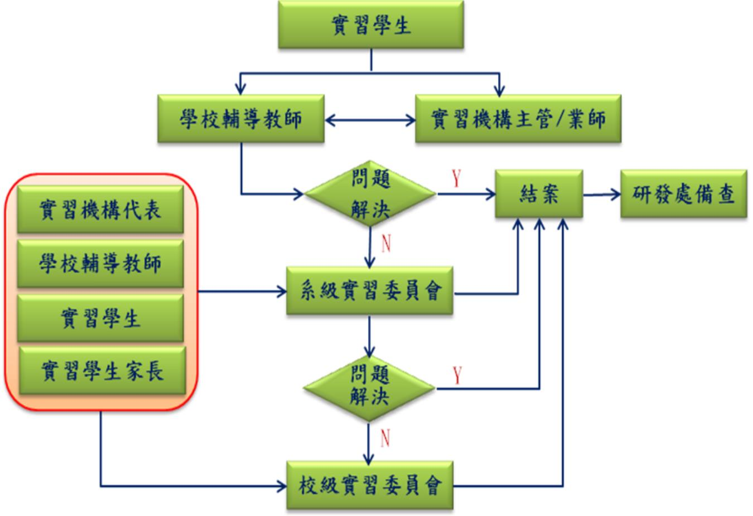
實習糾紛或爭議處理機制
附件二
10


員工人數
休假方式
日止
聯絡人
聯絡電話
公司地址
E-mail
( )
□□□
傳真
公司簡介
（含營業項目）
年營業額
膳宿狀況
月
實習機會來源 □企業申請
□
老師推介
□其它
實習合約時間填寫建議:
( c ) 學年實習: 建議自9.1開始到~隔年5.31(以日期計算)。(或以小時計算，全年需達合計至
少1440小時)
( a ) 暑期實習: 建議自7.1~當年8.31，以日期計算足2個月(或小時計算合計320小時)
( b ) 學期實習: 上學期建議自9.1開始到~隔年1.15；下學期:建議自2.1開始到~當年6.15(以
日期計算)。(或以小時計算，每半年需達合計至少720小時)
附件三
龍華科技大學學生校外實習企業基本資料表（企業填寫用）
企業名稱
實習合約期間 自
負責人
年
月
日至
年
統一編號
職稱
( d ) 因企業個別需求，實習合約期間若有調整，務須符合前述三點之連續實習月數(或實習
總時數)，否則無法符合實習學分授與認定。
11



學期
主要内容
第三期程
( 天或
月)
第四期程
( 天或
月)
12
實習工作
培訓規畫
類型
第一期程
( 天或
月)
實習工作
培訓規畫
第一期程
( 天或
月)
實習内容綱要
暑期
第二期程
( 天或
月)
(學期) 名額
主要内容
薪資或獎助金
需求條件(含敘明需求實習生所屬系所)
實習職稱
方便學校老
業師姓名
師訪問時間
企業培訓資源
期程
課程規畫 設備資源
(○○元/月或○○元/小時)
人
薪資或獎助金
第二期程
( 天或
月)
●
請企業依照所提供之各項實習職稱(主題)，須各填寫一份內容綱要說明
(暑期) 名額
實習内容綱要
需求條件(含敘明需求實習生所屬系所)
實習職稱
(○○元/月或○○元/小時)
人
企業培訓資源
期程
課程規畫 設備資源
方便學校老
業師姓名
師訪問時間
類型


第四期程
( 天或
月)
企業培訓資源
期程
課程規畫 設備資源
方便學校老
業師姓名
師訪問時間
類型
實習内容綱要
第一期程
( 天或
月)
第二期程
( 天或
月)
實習工作
培訓規畫
主要内容
學年
第三期程
( 天或
月)
13
(學年) 名額
薪資或獎助金
需求條件(含敘明需求實習生所屬系所)
實習職稱
(○○元/月或○○元/小時)
人

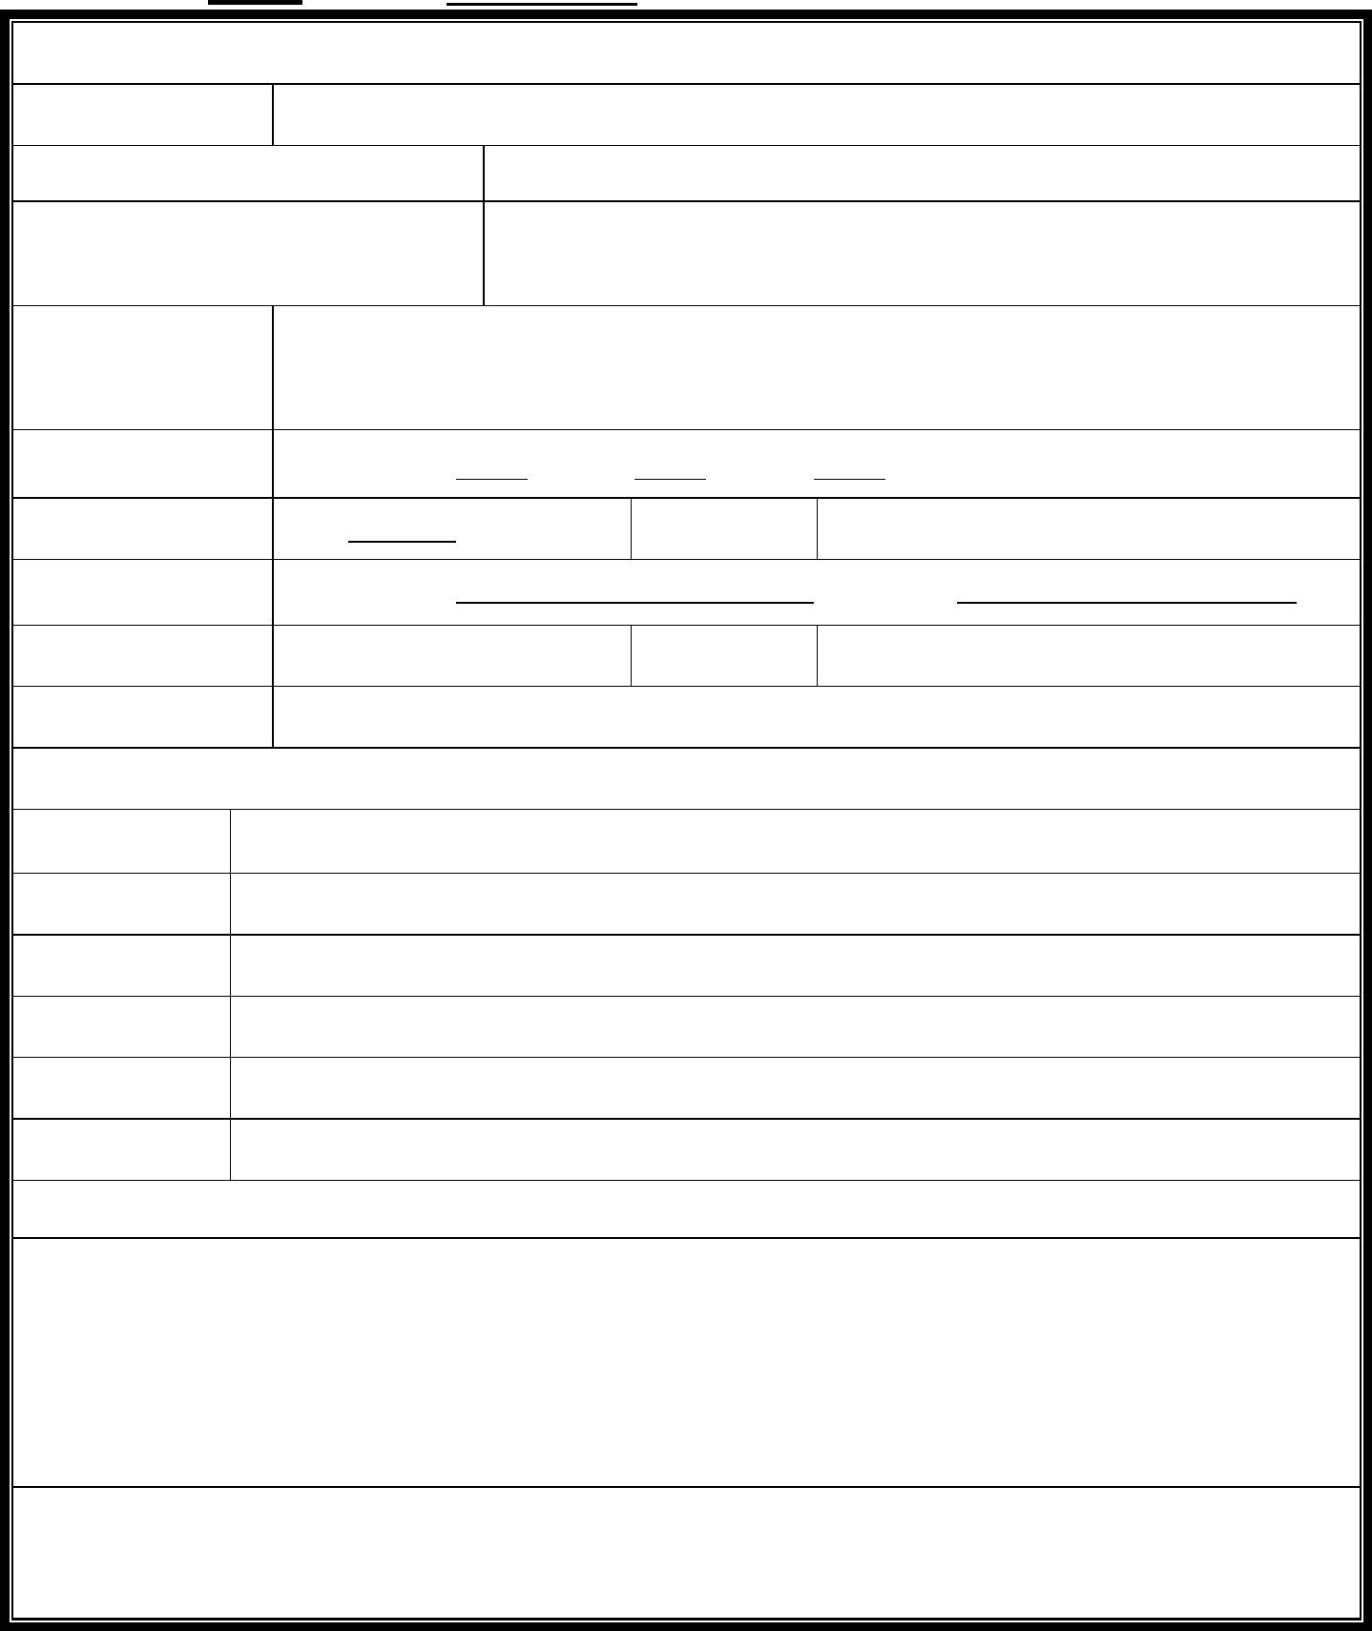
五、評估結論：□推薦實習
附件四
龍華科技大學
學年度
系（所）學生校外實習企業評估表
四、補充說明：（請與實習企業確認務必提供所需之校外實習時間，勿因公司營運因素
而中斷解約造成學生實習困擾。）
___________分(總分=實習工作評估分項總和／30 x 100，4 捨 5 入)
三、評估總分
□4
14
簽名：
評估日期：
□不推薦實習
合作理念
工作專業性
劣：1）
□3
□3
□3
□3
□3
□3
□1
□1
□4
□2
□2
□2
□2
□2
□2
□1
工作安全性
□5
□4
□1
差：2
□5
□4
□1
體力負荷
（負荷適合）□5
□4
□1（負荷太重）
培訓規畫
□5
□5
住宿
一、實習工作概況
實習企業名稱
實習職稱(主題)
需求條件
内容綱要
輪班
□是 工作
每週
時，做
天，休
天
□供宿
□否
□否
□自理
工作時間
提供薪資
投保勞健保
時
□是 額度
□是
□否
□否
膳食
□供膳
□自理
提撥勞退基金 □是
二、實習工作評估
工作環境
（優：5
□5
良：4
□4
中：3

1. 實習期間每位學生均由甲方實習單位主管擔任業界指導老師（業師），督導校外實習工
作及培訓之實施。
四、校外實習培訓内容：
1. 由甲方規劃與安排實習主題及其相關之内容綱要及輔導培訓內容。（如附表一，每一實
習主題一份）
2. 所安排工作不得影響學生健康及安全。
3. 學生實習之工作條件，甲方應依照勞動基準法規定辦理。
五、實習報到：
1. 乙方參與學生校外實習與實務訓練名單如合約附表二。
2. 甲方於學生報到時，應即給予職前教育訓練，並派專人指導。
六、保險：
1. 甲方須於學生到職日當日辦理勞、健保加保，投保薪資依勞工保險及全民健康保險之
投保薪資分級表規定辦理。(如果甲方無法提供實習學生薪資，則本條刪除)
2. 乙方辦理參與校外實習學生意外保險。
七、實習學生輔導：
2. 實習期間乙方於知會甲方後安排輔導老師赴甲方訪視實習學生，負責學生校外實習輔
導、溝通、聯繫工作，請甲方予以配合辦理。
3. 實習期間，甲、乙雙方協同對實習學生給予指導，使學生遵守甲方所安排之實習工作
及培訓作息規定。
4. 甲方認有學生實習表現不良者，應正式通知乙方並共同輔導，經輔導而未改善時，得
由乙方實習學生所屬「系(所)學生校外實習委員會」處理。
5. 實習學生不願在甲方實習，實習學生須提早於二週（暑期實習）或一個月（學期以及
學年實習）前通知甲方，解除校外實習與實務訓練合作關係約定。實習學生未繼續實
習，解除校外實習合作關係約定時，甲、乙雙方均不得要求賠償損失。
6. 甲方因重大事故，提前解除校外實習與實務訓練合作關係約定時，須提早於二週（暑
15
系(所)學生校外實習與實務訓練名額：
為期技職教育與產業結合，培訓產業人才，基於學校與企業合作辦理校外實習與實務訓練
（以下簡稱校外實習）之原則，雙方協議訂定下列事項，共同遵循。
一、校外實習合作職掌：
龍華科技大學
（以下簡稱甲方）
（以下簡稱乙方）
龍華科技大學學生校外實習合約書(範本)
附件五
立合約書人: ○○○○○○
三、甲方提供乙方
自 ○○ 年 ○○ 月 ○○ 日起至 ○○ 年 ○○ 月 ○○ 日止。
二、實習期限：
1. 甲方負責實習單位分配、報到、訓練及實習事務。
2. 乙方負責聯繫協調實習有關事項及安排分發學生實習單位，並指派輔導老師負責指導
學生專業實務實習。
名。

址：○○○○○○○○○○○○○○○
為顧及甲方之業務機密，乙方之實習學生及輔導老師因參加本校外實習合作所知悉甲方
之業務機密，無論於實習期間或實習終了後，均不得洩漏予任何第三人或自行加以使
用，未經甲方同意亦不得將實習內容揭露轉述或公開發表。若洩露則洩漏行為人須負賠
償責任。
十、實習薪資：
薪資以月薪計：○○○○○元，個別薪資依實際班表計算給予之。
十一、附則
1. 基於實習之性質，有關薪資、福利、勞健保、請假管理之規定，依甲方相關規定辦
理。
2. 乙方實習學生於實習期滿時，應依甲方之離職作業程序辦妥離職手續。
十二、其他有關實習合作未盡事宜，甲、乙雙方得視實際需要協議後，另訂之。
十三、本合約書一式二份，由甲方、乙方各執一份存照，以資信守。
十四、甲、乙雙方聯絡人資料表如合約附表三。
立合約書人：
甲
方：○○○○○○
負 責 人：○○○
簽約代表人：
（簽章）
地
九、保密協定：
統一編號：○○○○○○○○
乙
校
地
方：龍華科技大學
長：葛自祥
（簽章）
址：桃園市龜山區萬壽路一段 300 號
統一編號：45002545
中
華
民
國
○
期實習）或一個月（學期以及學年實習）前通知乙方及實習學生。
八、實習考核：
1. 實習期間由乙方輔導老師及甲方業界指導老師共同評核實習成績。(由各系所自行訂定
實習成績考核規定)
2. 甲、乙雙方不定期協調檢討實習各項措施，期使校外實習更臻完善。
3. 實習結束後，由乙方視需要向甲方申請開具實習學生「實習證明書」。
○
○
年
○
月
16

17
方便學校老
業師姓名
師訪問時間
暑期
第二期程
( 天或
月)
（註：業師得在考量當時學生學習狀態下，微調相關内容，以適才適所，達成學習目的。）
(學期) 名額
薪資或獎助金
需求條件(含敘明需求實習生所屬系所)
實習職稱
(○○元/月或○○元/小時)
人
企業培訓資源
期程
課程規畫 設備資源
主要内容
類型
實習内容綱要
第一期程
( 天或
月)
第二期程
( 天或
月)
實習工作
培訓規畫
主要内容
學期
第三期程
( 天或
月)
第四期程
( 天或
月)
（註：業師得在考量當時學生學習狀態下，微調相關内容，以適才適所，達成學習目
需求條件(含敘明需求實習生所屬系所)
附表一
●
請企業依照所提供之各項實習職稱(主題)，須各填寫一份內容綱要說明
(暑期) 名額
薪資或獎助金
實習職稱
(○○元/月或○○元/小時)
人
企業培訓資源
期程
課程規畫 設備資源
方便學校老
業師姓名
師訪問時間
類型
實習内容綱要
第一期程
( 天或
月)
實習工作
培訓規畫


實習内容綱要
的。）
(學年) 名額
薪資或獎助金
需求條件(含敘明需求實習生所屬系所)
實習職稱
(○○元/月或○○元/小時)
人
企業培訓資源
期程
課程規畫 設備資源
方便學校老
業師姓名
師訪問時間
類型
第一期程
( 天或
月)
第二期程
( 天或
月)
實習工作
培訓規畫
主要内容
學年
第三期程
( 天或
月)
第四期程
( 天或
月)
（註：業師得在考量當時學生學習狀態下，微調相關内容，以適才適所，達成學習目
的。）
18



8
龍華科技大學參與○○○○○○學生校外實習與實務訓練名單
NO 系班 學生姓名
學號
學生聯絡電話 輔導老師
1
2
3
4
5
6
7
附表二
9
10
11
12
13
14
15
附表三
龍華科技大學學生校外實習聯絡人資料表
甲方(實習企業)校外實習聯絡人
姓名
職稱
電話
傳真
E-Mail
乙方(龍華科技大學)校外實習聯絡人
19


業師姓名 輔導老師預
定訪問時間
月
日至
年
月
日)
實習職稱
培訓資源
學校輔導老師
類型
期程
實習内容綱要
年
對應之系(所)專業能力
課程
規畫
設備
資源
第一期
程( 天
或 月)
第二期
程( 天
或 月)
第三期
程( 天
或 月)
第四期
程( 天
或 月)
□暑期
□學期
□學年
20
1. 基本資料
姓名
附件六
龍華科技大學
系(所)學生校外實習個別計畫書(範本)
日期：
年
月
日
編號：
（由系(所)填寫）
性 別
電話
□男
□女 年級班
E-mail
學號
實習企業名稱
聯絡人
電話
2. 實習課程目標
3. 實習工作培訓規畫主要内容 (實習期間:


學生簽章
輔導老師簽章
系(所)主管簽章
備註
註：本申請表於媒合完成後填寫。
21

月
日
22
年
實習期間本人及子女願配合學校有關之實習規定，並願
意服從學校輔導老師及實習機構指導人員之教導，如有任何
違規或任何因工作上之機會，而知悉實習機構之任何案情、
秘密，予於洩漏，致造成實習機構損失，同意自負行為人責
任與學校無涉；若子女因違反法規而受到處分，本人亦無異
議。
附件七
龍華科技大學
系(所)學生校外實習
家長同意具結書
本人子女就讀於
系
年級
班，本人同
意子女修習□暑期實習□學期實習□學年實習（請勾選），
自民國 年 月 日至民國 年 月 日止，前往提供實
習機會之機構，進行校外實習課程。本人與子女已確認及
瞭解校外實習合約草案(含實習職稱主題及內容綱要說
明)，並已充分了解子女若未完成修課規定時數及時間，將
無法取得課程學分。
此 致
龍華科技大學
系
學生姓名：
身分證號碼：
聯絡電話：
家長姓名：
身分證號碼：
聯絡電話：
簽 章：
簽 章：
住
址：
中 華 民 國

(8) 附件-實習工作內容紀錄表（建議為條列式表達整理工作
附件八
龍華科技大學
系(所)學生實習報告撰寫格式(範本)
1.報告格式：需封面，A4 紙張，字體 12＃，標楷體
2.報告內容：
(1) 封面：需標示實習單位、工作執掌、實際工作項目
(2) 工作職掌、實際工作項目。
(3) 工作內容、工作特性。
(4) 學校所學相關之專業上應用。
(5) 所學專業智能與實習單位所學不同之處之利弊比較。
(6) 專業上知識是否有任何建議於實習單位。
(7) 感想心得。
内容記錄）
23


附件九
龍華科技大學
系(所)學生校外實習
實習企業期中(末)考核成績表(範本)
學生姓名：
學號：
考核日期
月
實習企業名稱：
實習期間：
年
病假: 天 時
公假: 天 時
婚假: 天 時
病假: 天 時
曠職: 天 時
喪假: 天 時
遲到: 天 時
請假
實習企業輔導人員:
簽章
備註
實習企業主管:
請於評語欄內敘述實習學生具體表現與改進建議，俾利作為未來實
習改進參考
24
(每項最高分為10分，總分滿分為100分)
1
月
日
至
年
日
項目
評分項目
分數
評語
工作計畫與組織能
力
2
3
4
5
6
7
專業技能
主動積極參與
學習態度
儀容與態度
團隊合作
責任感
人際關係與溝通能
力
8
9
出勤情況
10
工作表現與效率
總分
總評


輔導老師
系（所）主管
25
2. 缺勤達四週或終止校外實習，不予核計實習成績。
3. 學生轉換實習企業時，須確認新實習企業同意並經輔導老師審核
通過後，方可至原實習企業離職。
龍華科技大學學生轉換實習企業與终止校外實習申請表 編號：
附件十
學制
姓名
系別
學號
原實習企業
新申請實習企業
離職原因
離職日期
擬報到日
自我檢討（改善對
策）
學生簽名：
輔導老師輔導意見
（檢討與評估）
備註
1. 轉換實習企業與終止校外實習若為個人因素，將視情節依校規處
理。

年 月 日 至 年 月 日
附件十一
龍華科技大學
系
(所)
校外實習合格證明書(範本)
茲證明學生
已於
於
實習且經考核成
績合格，給予證明。
實習企業負責人：
系 (所) 主管：
中 華 民 國
年
月 日
26



3
Ａ卷 「龍華科技大學學生校外實習」實習學生滿意度問卷調查表
日期
年
月
日
實習學生姓名
實習企業名稱
實習工作職務
實習期間
非常同意<-------------->非常不同意
訪 視 要 項
5
4
附件十二
2
1
1. 實習企業的職能訓練與輔導，有助於提升我的職場工作能力
2. 實習企業提供的工作環境，我感到滿意
3. 實習期間學校老師曾來訪視關心我的實習狀況
4. 實習期間我會主動觀察，發現問題並尋求解決方法
5. 經由這次實習，有助於我對職場工作態度的了解
6. 校外實習對我畢業後的就業發展有幫助
7. 整體而言，實習課程規劃與安排，對我有所幫助
(1)學生校外實習對您有那些助益？
(2)您對校外實習之分享感言
(3)您認為哪些課程或證照對您的校外實習助益最多？
(4)其他建議
簽名：
27



3
Ｂ卷「龍華科技大學學生校外實習」實習企業滿意度問卷調查表
日期
年
月
日
實習企業名稱
填表人職稱/姓名
非常滿意<-------------->非常不滿意
訪 視 要 項
5
4
2
1
1. 您認為貴企業對實習學生的職能訓練與輔導，有助於
提升實習學生職場工作能力?
2. 您認為校外實習有利於實習學生未來就業發展?
3. 您認為校外實習有助於貴企業與學校產學連結與合
作?
4. 您認為校外實習有助於貴企業經營與發展?
5. 貴企業對本校之校外實習，是否滿意?
(1)校外實習對貴企業是否有助益？
(2)貴企業對本校之校外實習分享感言
(3)貴企業擬將留用那幾位實習學生？
(4)其他建議
簽名：
28



4
「龍華科技大學學生校外實習」輔導教師滿意度
問卷調查表
日期
年
月
日
輔導教師職稱/姓名
輔導實習學生系別/人數
非常滿意<-------------->非常不滿意
訪 視 要 項
5
Ｃ卷
3
2
1
1. 您認為實習企業對實習學生的職能訓練與輔導，有助於提
升實習學生職場工作能力?
2. 您認為校外實習有利於實習學生未來就業發展?
3. 您認為校外實習有助於學校及企業產學連結與合作?
4. 您認為校外實習有助於實習企業經營與發展?
5. 您對校外實習，是否滿意?
(1)校外實習對貴系是否有助益？
(2)參與校外實習學生輔導工作之分享感言?
(3)您所輔導的實習學生，有那幾位將被實習企業留用？
(4)其他建議
簽名：
29

